宿毛市●●地区 地域津波避難計画
― 平成25年○月 △△自主防災組織 ―

はじめに
高知県民にとって宿命ともいえる南海地震は、今後３０年以内に６０パーセント程度の高い確率でその発生が懸念されており、激しい揺れや、直後に襲ってくる大津波により大きな被害が予想されています。
このため、平成２０年４月に施行された「高知県南海地震による災害に強い地域社会づくり条例」では、津波浸水が予想される区域内の自主防災組織等は、津波からの円滑な避難を行なうために「地域津波避難計画」を作成することが規定されました。
平成23年3月11日に発生した東日本大震災では、大きな津波によって甚大な被害が引き起こされましたが、迅速な避難が行われた地域では多くの命が救われ、改めて避難の重要性が認識されたところです。
私たちは、津波被害から命を守るため、○○地区の住民一人ひとりが「津波から逃げる」意識を高め、お互いに助け合い、津波が到達するまでに安全な高台等へ迅速に避難することを目的に「津波避難計画」を作成します。

津波からの避難対象地域
津波避難マップ上で避難対象地域を確認します。
地区全体 |  |  | 避難対象地域
面積（k㎡） | 世帯数（世帯） | 人口（人） | 面積（k㎡） | 世帯数（世帯） | 人口（人）
100 | 2000 | 5000 | 10 | 200 | 500
※避難対象地域の世帯数及び人口は、避難対象地域に含まれる建物の面積比率を基に算出

津波浸水予測時間
津波避難マップを確認し、沿岸部と自宅の津波浸水予測時間を下表に記入します。
場 所 | 津波浸水予測時間
沿岸部 | 分
自 宅 | 分

避難目標地点
最短で避難想定区域の外側に出られる地点（避難目標地点）を設定し、津波避難マップに記載します。

避難場所
下表にある避難場所の位置を津波避難マップ上で確認します。
名 称 | 収容可能人数 | 備 考
○○○ | 50人
△△△ | 150人
□□□ | 100人
☆☆☆ | 200人

避難経路
避難目標地点及び避難場所までの経路を設定し、津波避難マップに記載します。

避難に要する所要時間
避難目標地点への到達に要する時間を実際に計測し、下表に記入します。
所要時間 | 分

避難所（長期避難場所）
下表にある避難所の位置を津波避難マップやその他の地図で確認します。
名 称 | 収容可能人数 | 備 考
●●● | 300人
▲▲▲ | 250人

避難訓練の実施
避難訓練は年１回以上実施することとし、そのうち１回は国の防災週間及び高知県南海地震対策推進週間となっている８月３０日～９月５日の間に実施します。
【避難訓練をふりかえる際のポイント】
・避難にどのくらいの時間がかかったか？前回の訓練と比べてどうか？
・避難経路は安全・適切であったか？
・避難誘導時や災害時要援護者等の搬送時の危険性はなかったか？
・避難の呼びかけ等は的確に伝わっていたか？

地域における課題の整理
以下に示す視点をもとに地域の課題を確認し、必要な場合は対応策を検討します。
区 分 | 課題確認の視点 | 確認結果及び対応策
避難時間 | 津波浸水予測時間内に避難可能か
避難時間 | その他
避難場所 | 周辺に危険な場所なないか
避難場所 | より高い場所への2度逃げが可能か
避難場所 | 十分な広さがあるか
避難場所 | 照明やトイレ、屋根等の施設があるか
避難場所 | その他
避難経路 | 土砂崩れ、建物・ブロックの倒壊等により、通行できなくなることはないか
避難経路 | 他の道路（迂回路）による避難は可能か
避難経路 | 海に向かう方向に経路を設定していないか
避難経路 | 分りやすい経路になっているか
避難経路 | 誘導標識や誘導灯が整備されているか
避難経路 | 階段や急な坂道がある場合に、通行が困難な人はいないか
避難経路 | その他

地震や津波避難の心得
災害に備える上で重要なことは、災害でどのようなことが起こるかを想像しておくことです。『南海地震に備えちょき』等を参考にしながら、地震や津波についての知識を深め、いろいろな場面を想像して、家庭や地域で対策を進めていきます。

【地震発生までに備えること】
（１）津波の特徴をよく理解しておきましょう
􀁸繰り返し襲ってきます。（津波警報等の解除までは、避難を継続します。）
Point 津波が繰り返し襲ってくる様子をシミュレーションした津波浸水時間変化
図が県から公表されています。これらの資料も確認し、自らの判断では津
波浸水域に戻らないことが大切です。
􀁸引き波で始まるとは限りません。
􀁸第１波が最も大きいとは限りません。
􀁸川、水路を遡ってきます。
􀁸湾の奥や岬の先端では、津波が極端に高くなることがあります。
􀁸地形によっては、山側（海岸から遠い方）から押し寄せる可能性もあります。
（２）避難の方法を確認しておきましょう
􀁸近所の避難場所を確認しておきます。
Point 会社や学校の近くなど、自分がよく滞在する場所から近い避難場所も確認
しておきます。
􀁸避難するルートを確認しておきます。
Point 道路の損傷や住宅の倒壊などによって、避難経路が使用できない場合に備
え、複数の経路を検討しておきます。
（３）住宅の耐震化や家具の転倒防止等を行いましょう
􀁸室内でけがをせず、迅速に外へ出て避難するためには、住宅の耐震化や家具の転倒防止、ガラスの飛散防止等を必ず行います。
（４）避難訓練に参加しましょう
􀁸自主防災組織への参加や、防災に関する学習会、津波避難計画づくりや避難訓練等に積極的に参加します。
（５）非常持ち出し品を準備しておきましょう
􀁸できるだけ身軽に避難できるようにするため、物品や貴重品など最低限のもので各自が必要なものを準備しておきます。
【非常持ち出し品の例】
メガネ、補聴器、入れ歯、服用中の薬がわかるメモ、懐中電灯、携帯ラジオ、
予備の電池、ヘルメット、防災頭巾、運動靴、現金（小銭が重宝）、貴重品など
（６）家族が離ればなれになったときの連絡方法を決めておきましょう
􀁸災害用伝言ダイヤル「１７１」を体験しておきます。

【地震発生後の行動】
（１）地震発生直後は、揺れによる被害から身を守りましょう
􀁸屋内では、机の下などに身を隠し、あわてて外へ飛び出さないようにします。
􀁸屋外では、ブロック塀や自動販売機など倒れそうなものから離れます。
􀁸持ち物などを利用し、ガラスなどの落下物から頭を守ります。
（２）揺れがおさまったら出口を確保しましょう
􀁸家具が倒れていない出口を確保します。

（３）火の元を消しましょう
􀁸必ず電気のブレーカーを切ります。
􀁸余裕があれば、ガスの元栓を締めます。
􀁸出火の場合は、避難時間を考慮し、対応できるかを判断します。
※出火に備え、消火器を準備しておきます。
（４）すぐに避難しましょう
􀁸強い揺れや長い時間ゆっくりとした地震を感じたら、警報を待たずにすぐに避難します。
􀁸地震を感じなくても津波注意報、警報が発表されたときは、直ちに海岸から離れて、速やかに避難します。
（５）原則として徒歩により避難しましょう
（６）隣近所に声を掛け合い、無理のない範囲で、助け合って避難しましょう
􀁸高齢や障害などで避難時に支援を要する方については、日頃からその状況を把握し、近隣の住民が協力して避難の支援を行えるよう、訓練を行います。
（７）安全な経路を選んで避難しましょう
􀁸津波の進入方向へは避難してはいけません。
􀁸川、水路には近づいてはいけません。
（８）津波注意報や警報の解除など安全を確認するまでは、避難を継続しましょう
􀁸浸水がおさまったからといって、自分の判断で戻ってはいけません。

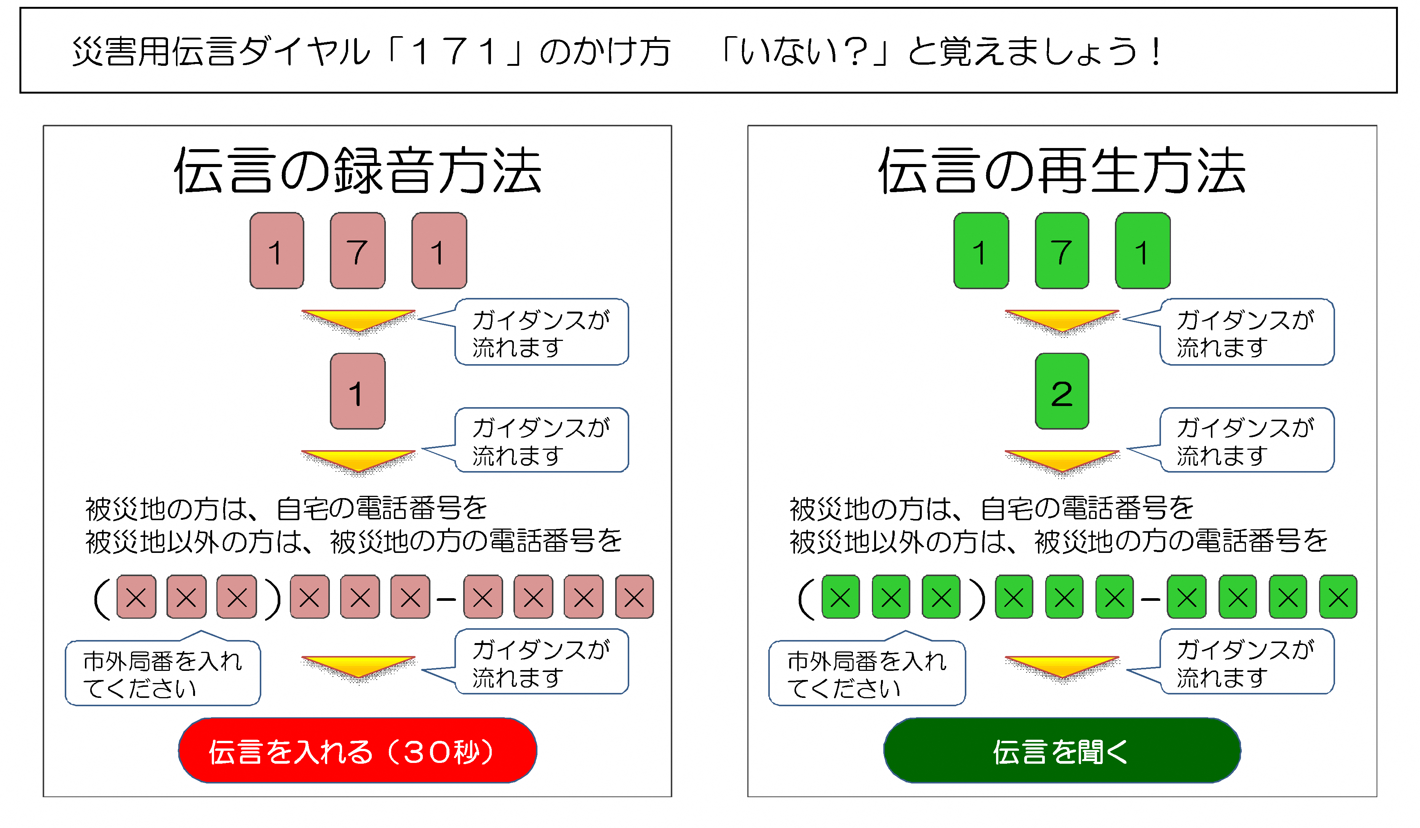

災害発生時（震度6 弱以上の地震など）には、NTT の災害用伝言ダイヤルサービスが稼働します。事前の契約などは一切必要ありません。家族や友人などが被災した場合の安否の確認や連絡などに活用できます。
災害時以外でも、体験利用日が設定されています。一度、家族や親戚、友人と一緒に利用してみましょう。
◆体験利用日：毎月1日、15日、1月1日～3日、防災週間：8月30日～9月5日
防災とボランティア週間：1月15日～1月21日

